TC/BSD系统还原点设置
作者：杨志伟
职务：技术工程师
邮箱：zw.yang@beckhoff.com.cn
日期：2021-02-19
摘 要：
为了在数据丢失或存储介质损坏的情况下在很短的时间内恢复TC / BSD系统，最大程度地减少停机时间。可以使用TC/BSD的安装U盘实现系统的备份和还原，出于安全考虑，这些备份还原文件需要客户自己做好备份文件的管理，此方式适用于将备份的系统恢复至本机或另外相同型号的控制器中。除此，对于在本机上进行的备份及还原，倍福还提供还原点设置，这些还原点储存在当前系统内，使用一个命令即可还原系统，以方便日后还原需要。需要注意的是，还原点不能替代完整备份，也不能防止数据丢失，定期备份是另一种保护措施，使您可以保护自己免受由于存储介质有缺陷而造成的数据丢失。
关键字：TC/BSD，系统还原点

附 件：
序 号 | 文件名 | 备注

免责声明：
我们已对本文档描述的内容做测试。但是差错在所难免，无法保证绝对正确并完全满足您的使用需求。本文档的内容可能随时更新，如有改动，恕不事先通知，也欢迎您提出改进建议。

参考信息：

目 录

1. 测试环境 3
2. 还原点使用场景描述 3
2.1. 恢复出厂设置 3
2.2. 批量产品设置 3
3. 操作步骤 3
3.1. 写保护设置（bwf） 3
3.1.1. 开启写保护 3
3.1.2. 关闭写保护 4
3.2. 恢复出厂设置 4
3.3. 创建一个还原点 6
3.4. 恢复系统到某个还原点 7
3.5. 使用恢复引导环境恢复系统到某个还原点 8
3.6. 删除还原点 11

测试环境
文章测试功能所用测试环境：
控制器版本：
FreeBSD：12.1-RELEASE-p10
TC/BSD：12.1.20200928093446,1
TwinCAT：3.1.4024.10
测试电脑版本：
Windows：win10 64位。
TwinCAT：3.1.4024.10

还原点使用场景描述

恢复出厂设置
TC/BSD自带一个出厂设置还原点，当系统出现问题时，比如意外更改了系统基础配置，导致系统运行出现问题。这时可使用这个出厂设置还原点进行系统还原，以解决问题。参照第3.2章。

批量产品设置
产品经过测试及开发阶段，进入批量化生产后，不再需要更改系统内的设置。这时可创建一个还原点（参照第3.3章），以便系统出现意外错误时在本机上进行系统恢复。当然，可以进行写保护设置以防止使用过程中将错误配置写入系统（参见第3.1章）。
还可使用TC/BSD安装U盘创建一个备份系统，可将此系统恢复至另外相同型号的控制器中。

操作步骤

写保护设置（bwf）
TC/BSD有一个写过滤器，保护某些数据集不受写访问。写过滤器的优点是用户可以确保系统处于预先配置的状态。重新启动后，系统会自动重置到最初定义的状态。
以下目录不受写过滤器保护：
- /tmp //临时文件存储
- /usr/home //用户目录
- /usr/ports //存放 FreeBSD 的 Ports Collection
- /usr/src //存放 BSD 或者本地源码文件
- /var/audit //对事件进行安全审计的文件记录目录
- /var/crash //系统崩溃后碎片文件
- /var/log //日志文件
- /var/mail //存放用户mailbox(一种邮件存放格式)文件
- /var/tmp //临时文件;应用程序应该在这里写入大文件，而不是在/tmp中写入。

开启写保护
- 使用Putty或网页连接控制器。输入用户名及密码登录控制台。
控制器默认用户名及密码如下：
Login: Administrator
Password: 1
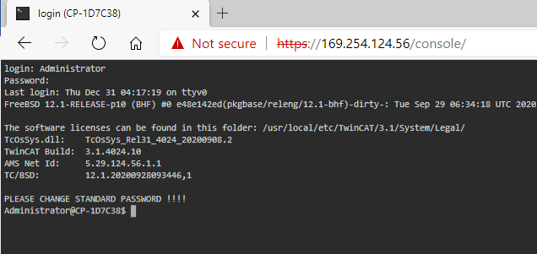
- 输入doas service bwf enable 命令开启写保护服务。
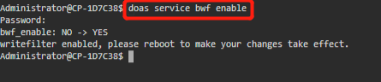
- 重启控制器后生效。
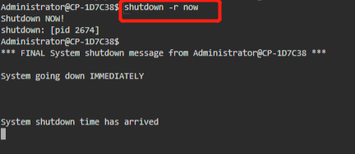

关闭写保护
如果在后续调试中需要关闭写保护，在命令行中输入doas service bwf disable命令关闭写保护服务。
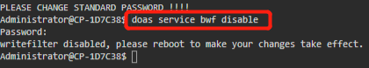

恢复出厂设置
TC/BSD自带一个出厂设置还原点，可以在任何时间将系统恢复至出厂设置。
- 使用Putty或网页连接控制器。输入用户名及密码登录控制台。
控制器默认用户名及密码如下：
Login: Administrator
Password: 1
- 在命令行中输入doas restorepoint rollback factoryreset命令。
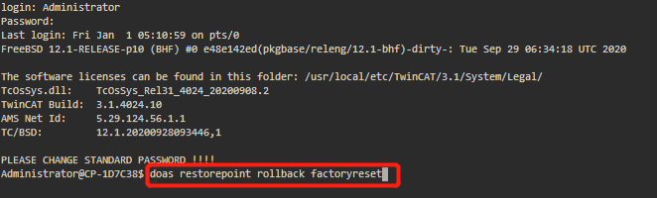
- 将会显示将要恢复到出厂设置的快照，输入[y]，进行恢复出厂设置。
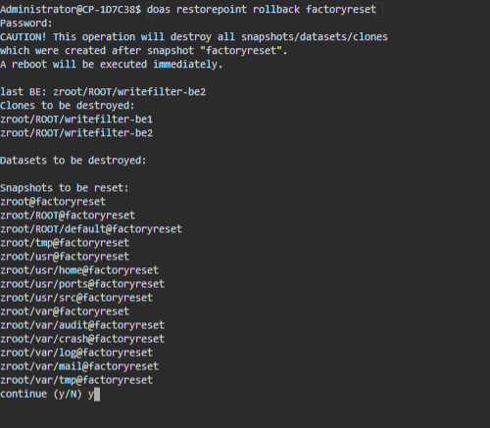
- 系统将自动重启，重启后系统就会恢复到出厂设置。
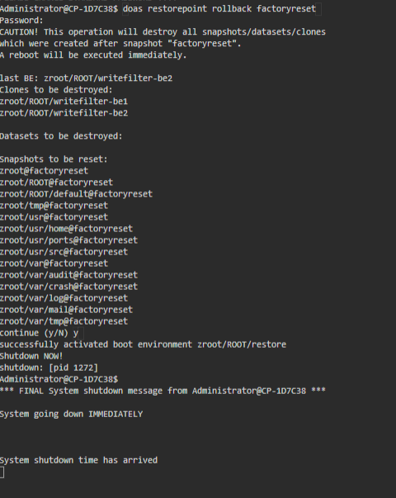

创建一个还原点
如果要对系统进行重大更改、安装第三方程序或运行测试，请创建还原点。以防造成重大的系统错误时，可以方便的解决。
- 使用Putty或网页连接控制器。输入用户名及密码登录控制台。
控制器默认用户名及密码如下：
Login: Administrator
Password: 1
- 需要注意的是，创建还原点会消耗系统内存，请使用zpool list命令查看内存状况，并删除不必要的还原点，参照第4.6章。
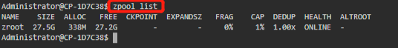
- 在确定磁盘剩余空间足够的前提下，在命令行中输入doas restorepoint create开始创建还原点，系统会使用默认名称（创建时间）创建一个还原点。
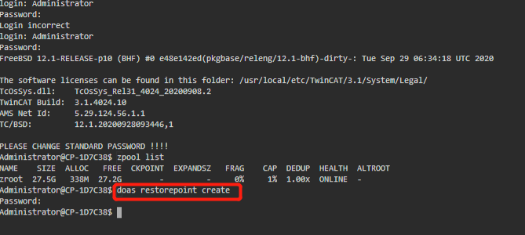
- 在命令行中输入restorepoint status查看创建的还原点的状态和所有已经创建的还原点。
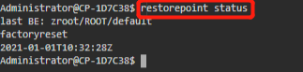
- 当然也可以使用doas restorepoint create <you-restorepoint-name>命令去自己定义还原点名称。
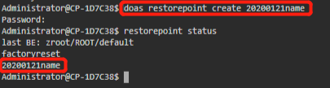

恢复系统到某个还原点
当恢复到某一个还原点时，某个还原点之后创建的数据和还原点都会被删除。
- 使用Putty或网页连接控制器。输入用户名及密码登录控制台。
控制器默认用户名及密码如下：
Login: Administrator
Password: 1
- 在命令行中输入restorepoint status查看所有已经创建的还原点。
- 在命令行中输入doas restorepoint rollback <restorepoint-name>命令恢复到某个还原点。
- 将会显示将要恢复到出厂设置的快照，输入[y]，进行还原点恢复。
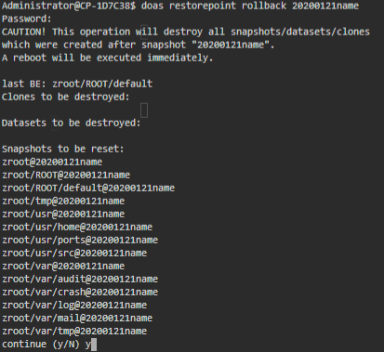
- 系统将自动重启，重启后系统就会恢复到还原点。
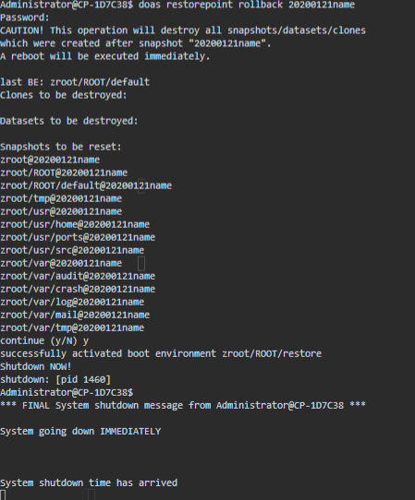

使用恢复引导环境恢复系统到某个还原点
当TC/BSD不再引导并且控制台无法访问时，您可以从恢复引导环境中恢复一个还原点。为此，在启动过程中启动Boot菜单，以便切换到还原点启动环境。此方式只适用于显示屏调试，网页调试将会失效。
- 启动控制器。
- 在出现下面界面时，立即长按空格键，暂停到启动菜单中。
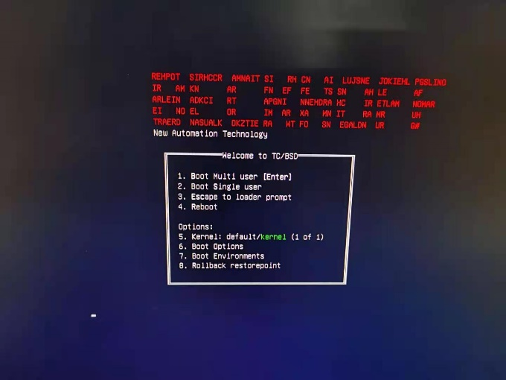
- 选择Boot Environments选项。如例子中使用键盘输入[7]。将会弹出以下界面。注意观察此时默认情况下2选项Active：zfs:zroot/ROOT/defaule(1 of 2)。
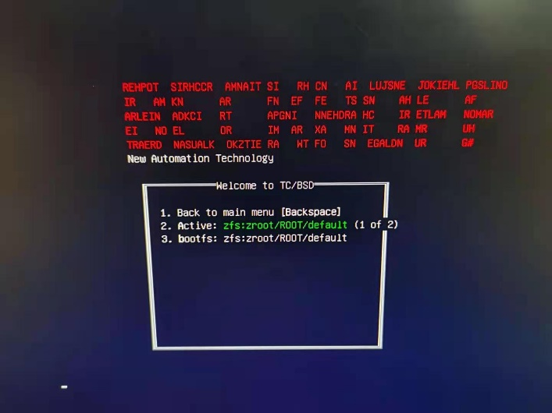
- 使用上箭头键[↑]将2选项更改为Active：zfs:zroot/ROOT/restore (2 of 2)。
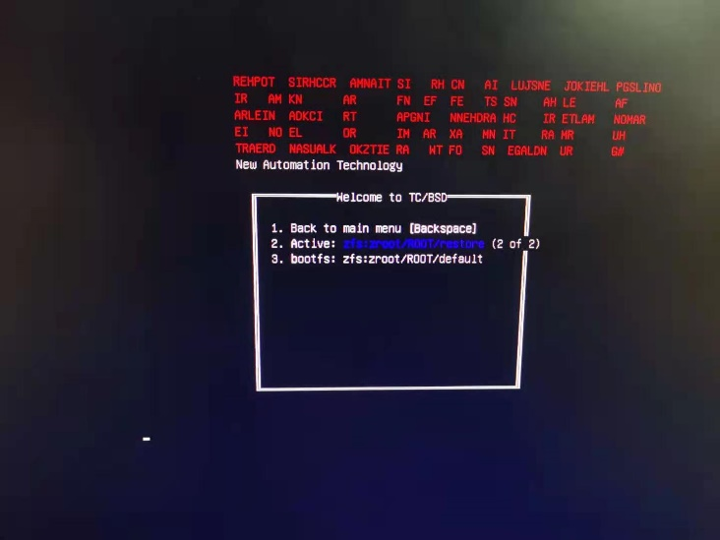
- 输入[1]返回主菜单。
- 使用[Enter]键启动Boot程序。
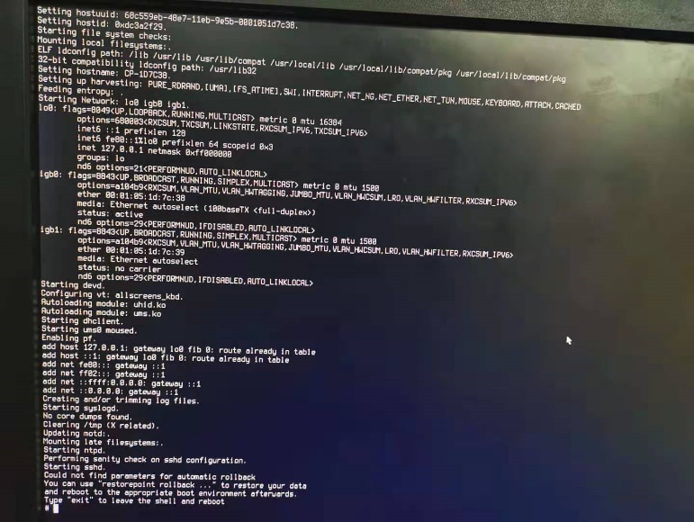
- 此时使用键盘输入restorepoint status查看所有已经创建的还原点；
使用doas restorepoint rollback <restorepoint-name>命令恢复到某个还原点或输入；
或使用doas restorepoint rollback factoryreset恢复到出厂设置。
参考第4.2章和第4.4章。
- 注：当进行到上一步“使用[Enter]键启动Boot程序”时，可使用网页或Putty连接控制器进行操作。
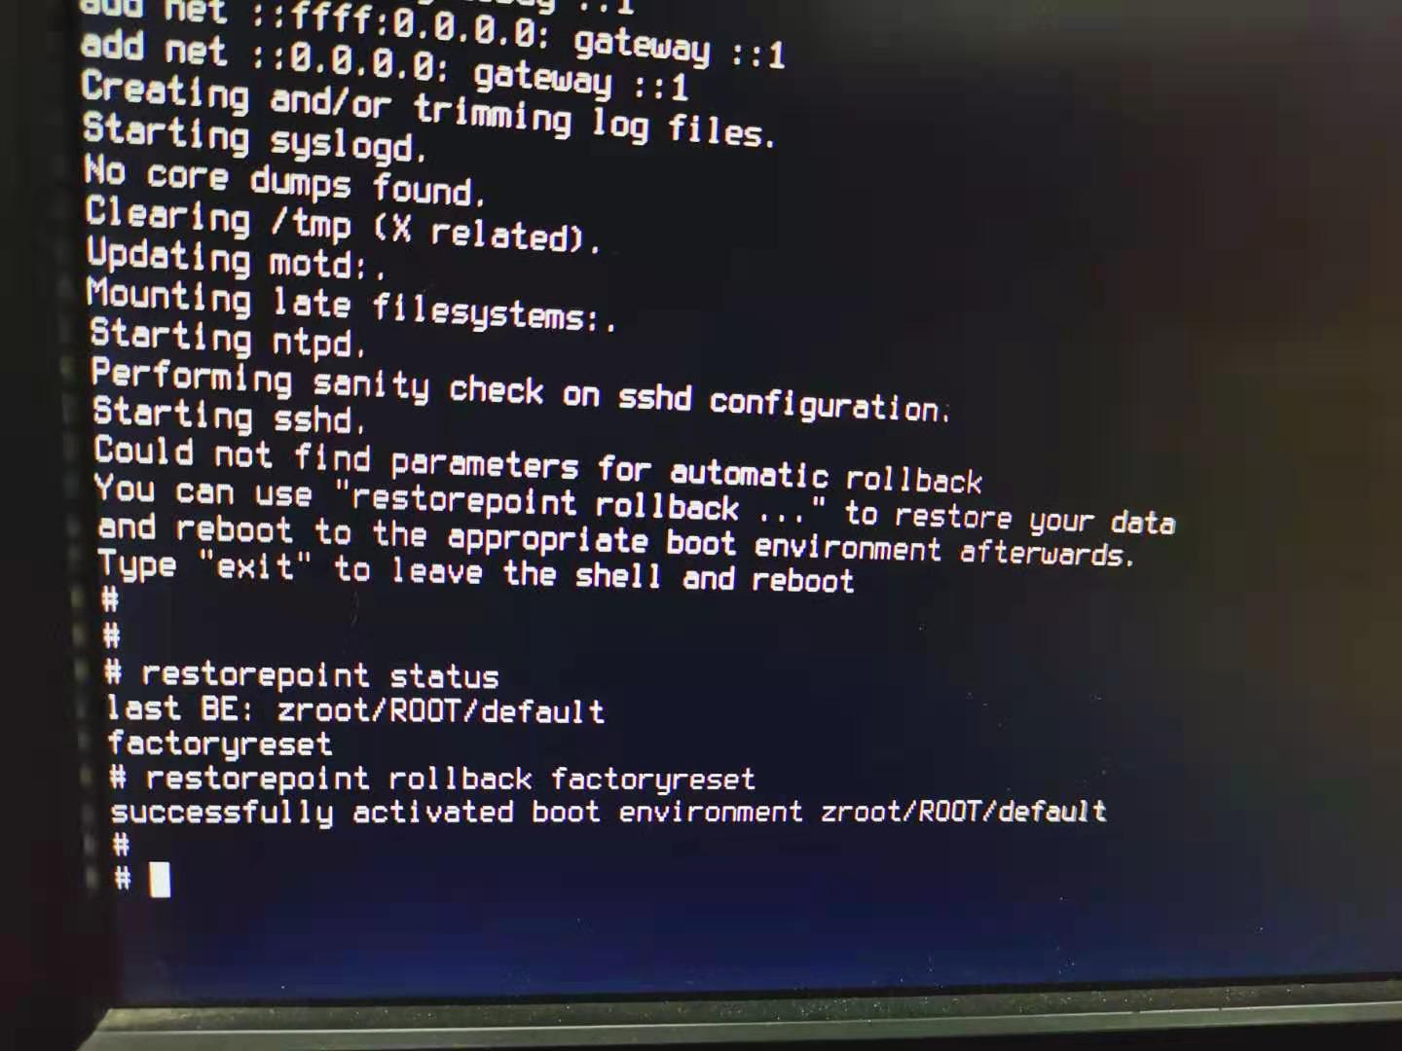
- 输入shutdown -r now将控制器重启。重启后控制器将恢复到出厂设置或选择的还原点。

删除还原点
需要注意的是，创建还原点会消耗系统内存，请使用zpool list命令查看内存状况，如果内存不足或某些还原点不需要时，这是需要删除这些还原点。
- 使用Putty或网页连接控制器。输入用户名及密码登录控制台。
控制器默认用户名及密码如下：
Login: Administrator
Password: 1
- 在命令行中输入restorepoint status查看所有已经创建的还原点。
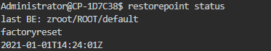
- 在命令行中输入doas restorepoint destroy <restorepoint-name>命令删除还原点。
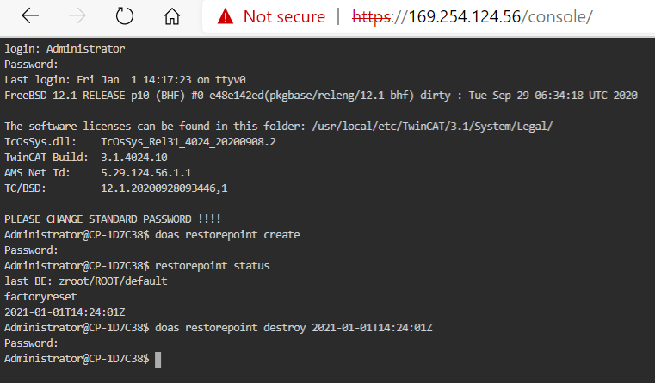
- 在命令行中输入restorepoint status查看所有已经创建的还原点
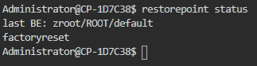
- 此时要删除的还原点已被删除。

上海（ 中国区总部）
中国上海市静安区汶水路 299 弄 9号（市北智汇园）
电话: 021-66312666 传真: 021-66315696 邮编：200072

北京分公司
北京市西城区新街口北大街 3 号新街高和大厦 407 室
电话: 010-82200036 传真: 010-82200039 邮编：100035

广州分公司
广州市天河区珠江新城珠江东路16号高德置地G2603室
电话: 020-38010300/1/2 传真: 020-38010303 邮编：510623

成都分公司
成都市锦江区东御街18号 百扬大厦2305 房
电话: 028-86202581 传真: 028-86202582 邮编：610016

请用微信扫描二维码
通过公众号与技术支持交流

倍福中文官网：
https://www.beckhoff.com.cn/
倍福虚拟学院：
https://tr.beckhoff.com.cn/

招贤纳士：job@beckhoff.com.cn
技术支持：support@beckhoff.com.cn
产品维修：service@beckhoff.com.cn
方案咨询：sales@beckhoff.com.cn

